2203 Magnet- und Strom-Box
Hinweise zu den Geräten:
- 4,5-V-Batterie (Elektronikversand, ab ca. 2 €)
- LED (Leuchtdiode) (groß (10 mm), rot, im Elektronikversand <0,20€)
  - LEDs sind wesentlich energieeffizienter als Glühlampen (Vorbildfunktion!).
  - LEDs sind billiger und leichter zu handhaben (keine Fassung nötig).
  - Die LED muss korrekt angeschlossen werden:
Langes „Beinchen“ plus, kurzes „Beinchen“ minus. Eine Kennzeichnung ist sinnvoll.
  - Große LEDs lassen sich ohne Schäden mit 4,5-V-Batterien betreiben. „Low-current“-LEDs o.ä. sind nicht nötig.
  - Keine weißen oder blauen „superhellen“ LEDs verwenden, da diese u.U. zur Risikogruppe II gehören!
  - Die gleiche LED wird auch in der „Energie Box 1 – Energie übertragen“ verwendet.
- 3 Kabel mit Krokodilklemmen (z.B. Opitec oder Elektronikversand, Packung mit 10 Kabel, < 3 €)
- 2 verschieden starke Stabmagnete (AlNiCo-Magnete, ab ca. 2 €, Internethandel oder Lehrmittelfirmen)
  - Natürlich können schon vorhandene Magnete genutzt werden.
  - Sogenannte „Supermagnete“ (Neodym-Magnete) können auch verwendet werden, sind aber manchmal zu stark (Quetschgefahr!) und oft unpraktisch klein (vor allem für 2223_AB_Anziehende+Magnete.docx).
- Gegenstände zum Untersuchen, z.B.
  - beidseitig angespitzter Bleistift: Die Mine ist leitfähig, aber nicht ferromagnetisch
  - verschiedene Drahtstücke:
    - Messing-, Kupferdraht: leitfähig, aber nicht ferromagnetisch
    - Edelstahldraht: leitfähig, nicht (!) nachweisbar ferromagnetisch
    - lackierter Blumendraht (Eisen): ferromagnetisch, aber nur an Stellen ohne Lack leitfähig
  - Büroklammern aus Eisen (nötig für 2223_AB_Anziehende+Magnete.docx)
  - Eisenschrauben und baugleiche Aluminiumschrauben (nicht ferromagnetisch, lassen sich auch an der kleineren Dichte erkennen)
  - Holz, Stoff, Gummi, Glasmurmel: Stein: nicht leitfähig, nicht ferromagnetisch
  - Aluminiumfolie: leitfähig, nicht ferromagnetisch
- Die Schülerinnen und Schüler sollten darauf hingewiesen werden, dass Experimente niemals mit Strom aus der Steckdose durchgeführt werden dürfen!
- Die Gegenstände lassen sich leicht im Baumarkt und/oder Kaufhaus besorgen. Cornelsen Experimenta bietet eine Auswahl geeigneter Körper zur Untersuchung als Ersatzteile für den Experimentierkoffer „Magnet und Kompass“ bzw. für den Experimentierkoffer „Stromkreise“ an (je Satz <4€).
- Anders als bei der „Energiebox 1 – Energie übertragen“ gibt es für die Schülerinnen und Schüler keine weiteren Hinweise zu den Geräten, da diese entweder selbsterklärend sind oder auf den Arbeitsblättern erklärt werden.

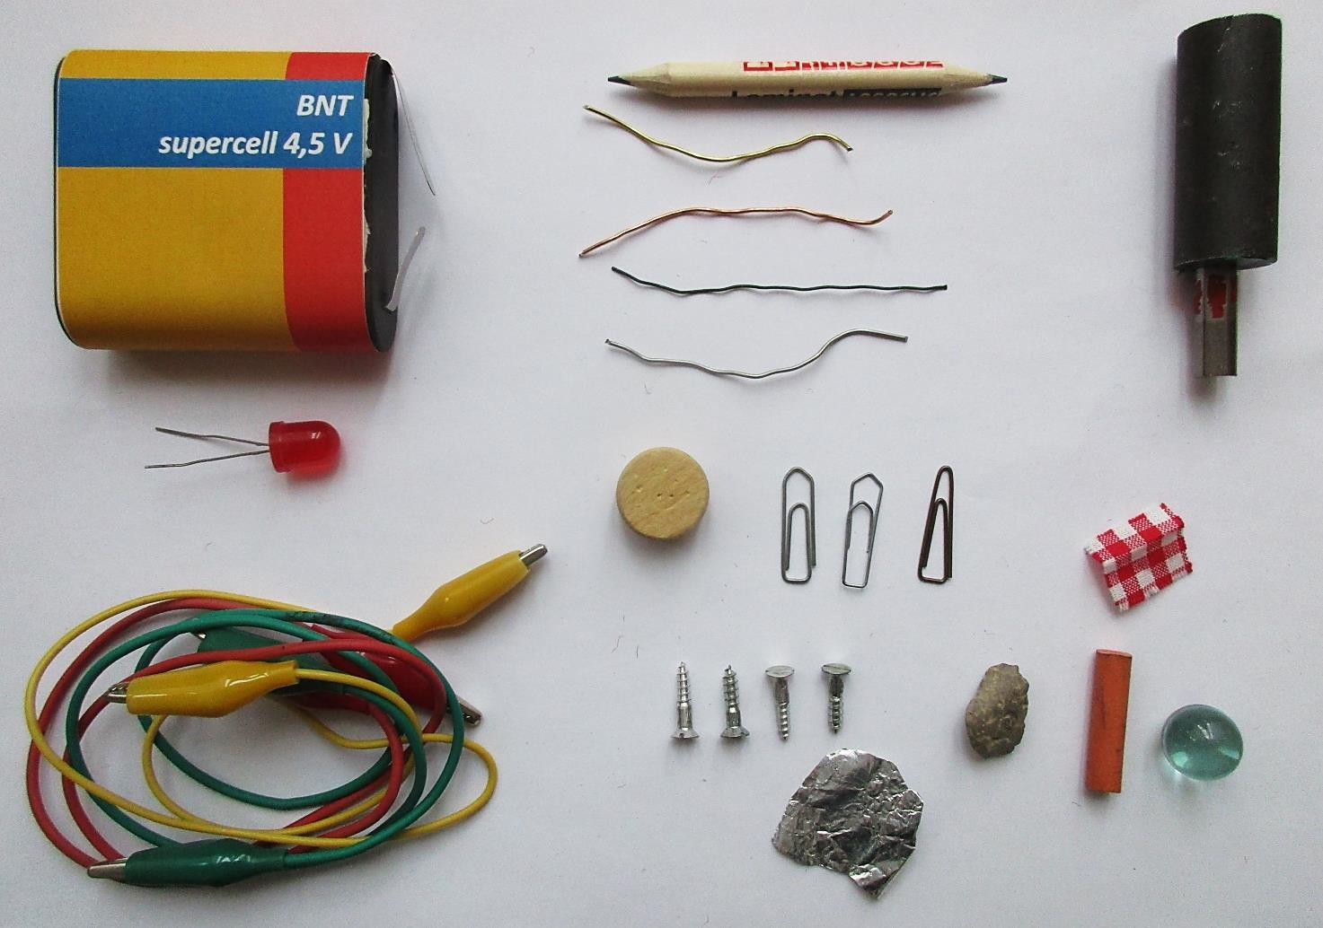
Die Magnet- und Strom-Box
(C.-J. Pardall)
LED
3 Kabel mit Krokodilklemmen
2 Magnete
Batterie
ZPG BNT 2017 2203_Magnet&Strom-Box.docx

Die Magnet- und Strom-Box
(C.-J. Pardall)
LED
3 Kabel mit Krokodilklemmen
2 Magnete
Batterie

